# **Documento de Base de Datos**



**EMPRESA : G1 SAC**

**PROYECTO: Ecommerce-Inverso**

**MAPEO E-R**

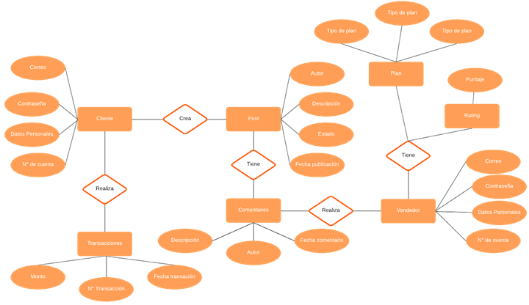

MODELO UML

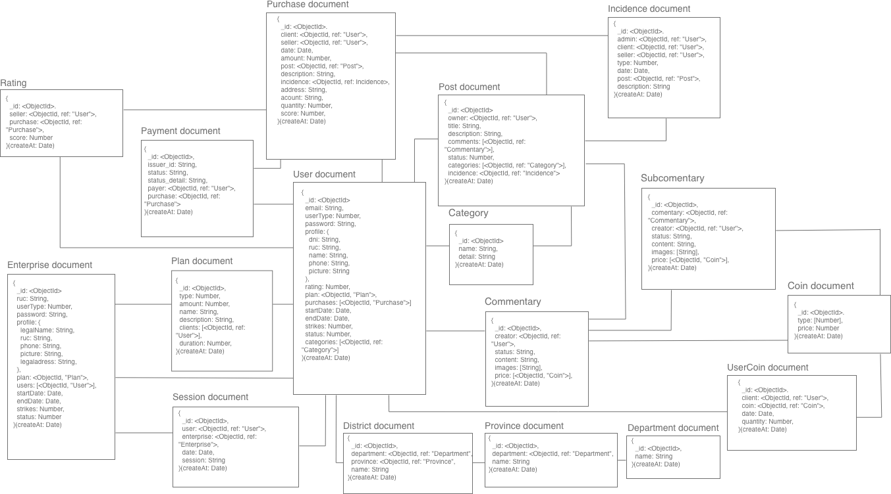

Descripción Básica de las colecciones más Importantes

**User document**

Representa los datos del Usuario

Campos:

Email: Correo del Usuario.

UserType: Representa el rol del Usuario.

Password: Contraseña del Usuario.

Profile:

Dni: documento de identidad del Usuario.

Ruc: RUC del Usuario

Name: nombre del Usuario.

Phone: Teléfono del Usuario.

Picture: Imagen del Usuario.

Rating: Id del objecto rating perteneciente a el Usuario.

Plan: Id del Plan que eligió el Usuario.

**Post document**

Representa los datos una Publicación

Campos:

Owner: Id del Usuario con el rol owner.

Title: Título de la Publicación.

Descripción: Descripción de la Publicación.

Status: Estado de esta Publicación.

Categories: Ids de las Categorías a las que pertenece esta Publicación.

Indicence: Id de la Incidencia relacionada a esta Publicación.

**Purchase document**

Representa los datos de una Compra

Campos:

Client: Id del Usuario con rol cliente relacionado con la Compra.

Seller: Id del Usuario con rol seller relacionado con la Compra.

Amount: Cantidad total de la Compra

Post: Id de la Publicación relacionada a la Compra.

Description: Descripción de la Compra.

**Payment document**

Representa los datos de un Pago

Campos:

User_id: Id del Usuario relacionado al pago.

Status: Estado del Pago.

Status_detail: Detalle del estado del Pago.

Payer: Id del Usuario que realiza el Pago

**Category document**

Representa los datos de una Categoría

Campos:

Name: Nombre de la Categoría.

Detail: Detalle de la Categoría.

**Rating**

Representa los datos de una Puntuación

Campos:

Seller: Comprador el cual realiza la puntuación.

Purchase: Compra al cual refiere la puntuación.

Score: Puntuación de la respective compra.

**Commentary document**

Representa los datos de una comentario

Campos:

Creator: Id del creador del comentario.

Comment: Contenido del comentario realizado.

Image: Imagen relacionada al comentario.

Price: Precio relacionado al comentario.

**Plan document**

Representa los datos de una plan

Campos:

Type: Tipo de Plan.

Amount: Coste del Plan.

Name: Nombre del Plan.

Description: Descripción del Plan.

Duration: Duración del Plan.

**Session document**

Representa los datos de la session de Usuario

Campos:

User: Id del Usuario relacionado a la sesión.

Date: Día relacionado a la sesión

Session: Sesión relacionada.